**UNIVERSIDAD AUTÓNOMA “GABRIEL RENÉ MORENO”**

**FACULTAD DE INGENIERÍA EN CIENCIAS DE LA COMPUTACIÓN Y TELECOMUNICACIONES**



**SISTEMA DE EDUCACIÓN VIRTUAL PARA LA UNIDAD EDUCATIVA “NESTOR PAZ ZAMORA”**

**ESTUDIANTES:**

* Colque Orellana Nicolás

**MATERIA:**

Tecnología Web

**DOCENTE:**

Ing. Balcazar Veizaga Evans

**GRUPO MATERIA:**

SM

**GRUPO PROYECTO:**

07 SC

**10-9-2021**

Contenido

FORMULARIO DE REGISTRO DE PROYECTO 1

1.- INTRODUCCIÓN 2

2.- ANTECEDENTES Y JUSTIFICACIÓN 3

2.1.- Antecedentes 3

2.2.- Justificación 3

3.- EL PROBLEMA 4

3.1.- DESCRIPCIÓN DEL PROBLEMA 4

3.2.- Formulación del Problema 4

4.- OBJETIVO 5

4.1.- OBJETIVO GENERAL 5

4.2.- OBJETIVOS ESPECÍFICOS 5

5.- METODOLOGÍA 6

6.- MARCO TEÓRICO 8

6.1.- APLICACIONES WEB 8

6.1.1.- ESTRUCTURA 8

6.2.- Laravel 10

6.3.- PostgreSQL 11

7.- DESARROLLO 12

7.1.- Flujo de Trabajo: Captura de Requisitos 12

7.1.1.- Identificar Actores y Casos de Usos 12

7.1.2.- Priorizar Casos de Usos 14

7.1.3.- Detallar Caso de Uso 15

7.1.4.- Prototipar Interfaz 29

7.1.5.- Estructurar Modelo de Caso Uso 33

7.2.- Flujo de Trabajo: Análisis 34

7.2.1.- Análisis de la Arquitectura 34

7.2.2.- Analizar Caso de Uso 36

7.2.3.- Analizar Paquete 40

7.3.- Flujo de Trabajo: Diseño 41

7.3.1.- Diseño de Arquitectura 41

7.3.2.- Diseño de Datos 43

7.3.3.- Diagramas de Navegación 46

7.4.- Flujo de Trabajo: Implementación 53

7.4.1.- Elección de la Plataforma del Software 53

8.- RESULTADOS 55

8.1.- CU1 Gestionar Usuario 55

8.2.- CU2 Gestionar Materia 56

8.3.- CU3 Gestionar Horario 57

8.4.- CU4 Gestionar Oferta 58

8.5.- CU5 Gestionar Inscripción 59

8.6.- CU6 Gestionar Calificación 60

8.7.- CU7 Gestionar Asistencia 61

8.8.- CU8 Generar Reportes y Estadísticas 62

9.- CONCLUSIONES Y RECOMENDACIONES 63

9.1.- Conclusiones 63

9.2.- Recomendaciones 63

10.- BIBLIOGRAFÍA CITADA 64

11.- ANEXOS 65

11.1.1.- Carta de Solicitud de Información 65

11.1.2.- Carta de Aceptación 66

# FORMULARIO DE REGISTRO DE PROYECTO

|  |  |  |
| --- | --- | --- |
| CARRERA: | Ingeniería Informática | |
| MATERIA: | Tecnología Web | |
| TITULO: | Sistema de Educación Virtual para la U.E “Néstor Paz Zamora” | |
| MODALIDAD: | Segundo Parcial-Tecnología Web-Pregrado | |
| DOCENTE: | Ing. Balcázar Veizaga Evans | |
| INTEGRANTES: | **REGISTROS** | |
| Colque Orellana Nicolas | 212101943 | |
| GESTIÓN: | 2021 | |
| TRABAJO: | INVESTIGACIÓN | FORMATIVA |
| LINEA DE INVESTIGACIÓN: | Sistemas Web | |
| DESCRIPCIÓN: | Desarrollar un Sistema Web de Educación. | |
| FECHA DE PRESENTACIÓN: | 10-09-2021 | |

# INTRODUCCIÓN

En la actualidad de nuestro país la educación cumple un rol de vital importancia, donde el estudiante se enfrenta a una tecnología que avanza en gran magnitud y donde la sociedad se ve consumida por los nuevos desafíos y de esta manera surge la necesidad de mejorar la atención pedagógica y tener una educación integral donde incluya la educación académica, física y espiritual.

Esta intención de educación se ve truncada cuando la educación se ve consumida con el flujo de información que comienza desde la inscripción del alumno hasta las normas exigidas por el Ministerio de Educación y Cultura.

Actualmente la unidad educativa NESTOR PAZ ZAMORA, ubicada en la ciudad de Santa Cruz, maneja toda su información de forma manual, es decir, mediante planillas, y libros de registros, por lo tanto, es difícil tener una buena administración de la Información sin estar propensos a cometer ciertos errores

Con el desarrollo del presente se pretende mejorar las condiciones actuales de trabajo en lo que concierne al manejo de la información académica, procesándola de manera ágil y eficaz, de modo que pueda beneficiar a todos los miembros que conforman la institución educativa, ya sean estos: Administrativos, Docentes, Alumnos y Padres de Familia*.*

# ANTECEDENTES Y JUSTIFICACIÓN

## Antecedentes

La Unidad Educativa “Néstor Paz Zamora” se funda en una educación evangelizadora e integradora de las diferencias, que busca el servicio a la comunidad a través de valores que promueven la justicia, la corresponsabilidad y el amor.

**Visión:** La Obra Educativa Hombres Nuevos, conforma escuelas dignas para educar en un clima cristiano, desde el compromiso y entrega de la comunidad educativa con una mirada amplia al mundo y apertura a los retos del entorno, teniendo especial interés por los más necesitados. Hombres Nuevos asume la pedagogía de Jesús, la fraternidad y amistad que son pilares de la convivencia social. El gran maestro de nuestra misión es Jesús, muerto y resucitado: el Hombre Nuevo.

**Misión:** Hombres Nuevos sueña con una sociedad de personas comprometidas y líderes que se preocupan de su entorno a ejemplo de Jesús, sintiendo a sus semejantes como hermanos, contribuyendo a transformar la sociedad desde una educación de calidad proporcionando agentes de cambio, convivencia fraterna y relaciones de amistad, el diálogo sano, constructivo, crítico y sereno es una constante que alimenta la libertad y el protagonismo de las personas donde se practica cotidianamente la justicia, la verdad y el amor solidario hacia los más débiles

## Justificación

El sistema que se implementara es para suprimir todo el proceso manual que se realiza en la Unidad Educativa “NESTOR PAZ ZAMORA” a la hora de inscribir estudiantes, registrar notas y asistencias; ya que esto exige mucho tiempo y esfuerzo por parte del Personal Académico.

Al contar con un Sistema la U.E mejorara el servicio que se brinda a la población estudiantil de dicho establecimiento, automatizando el proceso de inscripción y notas.

# EL PROBLEMA

## DESCRIPCIÓN DEL PROBLEMA

* Al inscribir a un nuevo estudiante, el proceso es manual y el tiempo que se toma para inscribir a cada estudiante es demasiado largo.
* Los profesores registran sus notas en documento Excel, y el trabajo se multiplica debido a que la secretaria tiene que volver a registrar las notas al sistema.
* La secretaria al subir las notas que cada profesor registra en una planilla, existe el riesgo de que cometa errores al transcribir la nota.
* Las notas al ser realizadas en Excel son vulnerables, ya que pueden ser fácilmente modificadas o alteradas.
* Los padres de familia que desean hacer un seguimiento a su(s) hijo(s) sobre su rendimiento académico escolar, solo pueden ver las notas finales de cada trimestre.
* Al momento de cerrar la gestión se verifica la continuidad del estudiante de forma manual.

## Formulación del Problema

La inscripción y el control de notas de los alumnos, exige mucho tiempo y esfuerzo debido a que toda la información se maneja de forma manual entonces viendo estas deficiencias el factor más importante es poder contar con un sistema para el manejo de la información académico de todo lo referente a los estudiantes de la unidad educativa **“**NESTOR PAZ ZAMORA**”**, así como también para informar con datos correctos de cada estudiante a los padres de familia en el menor tiempo posible.

# OBJETIVO

## OBJETIVO GENERAL

Desarrollar un Sistema Web De Educación Virtual para la Unidad Educativa “Néstor Paz Zamora”.

## OBJETIVOS ESPECÍFICOS

* Recabar información del funcionamiento de la Unidad Educativa “Néstor Paz Zamora”; mediante visitas, entrevistas y cuestionarios al personal encargado.
* Definir los requerimientos del sistema mediante la captura de requisitos funcionales y no funcionales propuestas por el proceso unificado de desarrollo de software (PUDS).
* Analizar los requerimientos del sistema realizando el análisis respectivo a los casos de uso, clases y paquetes propuestos por el PUDS.
* Diseñar la arquitectura del sistema tomando como base el análisis de requerimientos.
* Implementar el diseño de la arquitectura con las herramientas y tecnología de ingeniería para construir la aplicación que se ha modelado utilizando el Framework “Laravel” y como motor de la base de datos “PostgreSQL”.
* Realizar las pruebas para garantizar que el software desarrollado cumpla con los requerimientos del usuario.

# METODOLOGÍA

Se hará uso de la metodología de desarrollo del proceso unificado de software PUDS como se detalla a continuación.

* **FT R**equisitos
* Encontrar actores y casos de uso.
* Priorizar caso de uso.
* Detallar caso de uso
* Realizar el modelo de casos de uso
* Realizar Prototipos de la interfaz de usuario

**Artefactos:** Modelo de casos de uso y prototipos de interfaz de usuarios.

* **FT Análisis**
* Análisis de la arquitectura
* Análisis de clase
* Analizar caso de uso
* Analizar paquete

**Artefactos:** Modelo de análisis, descripción de la arquitectura (vista del modelo de análisis).

* **FT Diseño**
* Diseño de la arquitectura
* Diseñar caso de uso
* Diseñar las clases
* Diseño de datos

**Artefactos:** Modelo de diseño, vista del modelo de despliegue.

* **FT Implementación**
* Implementación de la arquitectura
* Implementar subsistema
* Implementar clase
* Realizar pruebas de unidad

**Artefactos:** Modelo de implementación, componentes, Descripción de la arquitectura (vista del modelo de la implementación).

* **FT Prueba**
* Planificar prueba
* Diseñar prueba
* Implementar pruebas
* Realizar prueba del software
* Evaluar prueba

**Artefactos:** Modelo de pruebas, casos de prueba, evaluación de pruebas.

# MARCO TEÓRICO

## APLICACIONES WEB

En la ingeniería de software se denomina aplicación web a aquellas herramientas que los usuarios pueden utilizar accediendo a un servidor web a través de internet o de una intranet mediante un navegador. En otras palabras, es un programa que se codifica en un lenguaje interpretable por los navegadores web en la que se confía la ejecución al navegador.

Las aplicaciones web son populares debido a lo práctico del navegador web como cliente ligero, a la independencia del sistema operativo, así como a la facilidad para actualizar y mantener aplicaciones web sin distribuir e instalar software a miles de usuarios potenciales. Existen aplicaciones como los correos web, wikis, blogs, tiendas en línea y la propia Wikipedia que son ejemplos bastante conocidos de aplicaciones web.

Es importante mencionar que una página web puede contener elementos que permiten una comunicación activa entre el usuario y la información. Esto permite que el usuario acceda a los datos de modo interactivo, gracias a que la página responderá a cada una de sus acciones, como por ejemplo rellenar y enviar formularios, participar en juegos diversos y acceder a gestores de base de datos de todo tipo. (Wikipedia, Aplicación web, 2021)

### ESTRUCTURA

Aunque existen muchas variaciones posibles, una aplicación web está normalmente estructurada como una aplicación de tres-capas. En su forma más común, el navegador web ofrece la primera capa, interpretando el código. El servidor que ofrece este código y toda la información es la segunda capa. Por último, una base de datos constituye la tercera y última capa.

El navegador web manda peticiones a la capa intermedia, la cual ofrece servicios valiéndose de consultas y actualizaciones a la base de datos, y, a su vez, proporciona una interfaz de usuario.

**Capa del Navegador**

Son muy utilizados lenguajes o arquitecturas que no son propiamente lenguajes de programación, como HTML o XML. Se utilizan para servir los datos adecuados a las necesidades del usuario, en función de cómo hayan sido definidos por el dueño de la aplicación.

Los desarrolladores web generalmente utilizan lenguajes interpretados (scripts) en el lado del cliente para añadir más funcionalidades, especialmente para ofrecer una experiencia interactiva que no requiera recargar la página cada vez (lo que suele resultar molesto a los usuarios). Se han desarrollado tecnologías para coordinar estos lenguajes con las tecnologías en el lado del servidor. Por ejemplo, AJAX es una técnica de desarrollo web que usa una combinación de varias tecnologías.

**Capa del Servidor**

Existen numerosos lenguajes de programación empleados para el desarrollo de aplicaciones web en el servidor, entre los que destacan:

* PHP
* Python
* Node.js

**Capa de Persistencia**

Los datos se almacenan en alguna base de datos estándar.

(Wikipedia, Aplicación web, 2021)

## Laravel

Laravel es un marco de aplicación web con una sintaxis elegante y expresiva. Un marco web proporciona una estructura y un punto de partida para crear su aplicación, lo que le permite concentrarse en crear algo sorprendente mientras nos preocupamos por los detalles.

**Un Marco Progresivo**

Nos gusta llamar a Laravel un marco "progresivo". Con eso, queremos decir que Laravel crece contigo. Si está dando sus primeros pasos en el desarrollo web, la vasta biblioteca de documentación, guías y tutoriales en video de Laravel lo ayudará a aprender a manejar sin sentirse abrumado.

Si es un desarrollador senior, Laravel le brinda herramientas sólidas para la inyección de dependencias, pruebas unitarias, colas, eventos en tiempo real y más. Laravel está optimizado para crear aplicaciones web profesionales y está listo para manejar cargas de trabajo empresariales.

**Un Marco Escalable**

Laravel es increíblemente escalable. Gracias a la naturaleza amigable con el escalado de PHP y al soporte integrado de Laravel para sistemas de caché distribuidos y rápidos como Redis, el escalado horizontal con Laravel es muy sencillo. De hecho, las aplicaciones de Laravel se han escalado fácilmente para manejar cientos de millones de solicitudes por mes.

**Un Marco Comunitario**

Laravel combina los mejores paquetes del ecosistema PHP para ofrecer el marco más robusto y amigable para el desarrollador disponible. Además, miles de desarrolladores talentosos de todo el mundo han contribuido al marco. (Laravel, s.f.)

## PostgreSQL

PostgreSQL es un sistema de administración de bases de datos relacionales de objetos ( ORDBMS ) basado en POSTGRES, versión 4.2 , desarrollado en el Departamento de Ciencias de la Computación de la Universidad de California en Berkeley.

PostgreSQL es un descendiente de código abierto de este código original de Berkeley. Es compatible con una gran parte del estándar SQL y ofrece muchas características modernas:

* Consultas Complejas
* Llaves Externas
* Integridad Transaccional
* Control De Concurrencia Multiversion

Además, el usuario puede extender PostgreSQL de muchas maneras, por ejemplo, agregando nuevos:

* Tipos De Datos
* Funciones
* Operadores
* Funciones Agregadas
* Métodos De Índice
* Lenguajes Procedimentales

Y debido a la licencia libre, PostgreSQL puede ser utilizado, modificado y distribuido por cualquier persona de forma gratuita para cualquier propósito, ya sea privado, comercial o académico. (PostgreSql, s.f.)

# DESARROLLO

## Flujo de Trabajo: Captura de Requisitos

### Identificar Actores y Casos de Usos

|  |  |  |
| --- | --- | --- |
| Actores | | |
| Director |  | El Director representa a la persona encargada de administrar la gestión académica y dirigir las actividades escolares de acuerdo con lo establecido por el Ministerio de Educación.  Utiliza el sistema para realizar el Inicio y cierre de la gestión y consultar información académica. |
| Secretaria |  | La Secretaria representa a la persona que organiza, actualiza, consulta toda la información académica.  Utiliza el sistema para registrar a los profesores, padres, y estudiantes; procesar la inscripción, generar boletines trimestrales y reportes académicos. |
| Profesor |  | El Profesor representa a la persona que se dedica a la enseñanza de una materia.  Utiliza el sistema para registra la asistencia de los estudiantes y registrar las calificaciones de su respectiva materia. |
| Padre |  | El padre es el representante de uno o varios estudiantes.  Utiliza el sistema para a inscribir a un estudiante, consultar notas, consultar asistencias y actualizar datos. |
| Estudiante |  | El estudiante representa a la persona que cursa un grado y tiene como responsabilidad cumplir todas las actividades académicas de sus materias asignadas.  El sistema utiliza sus datos para el proceso de inscripción, también puede consultar su nota y asistencia. |

|  |  |
| --- | --- |
| Casos de Usos | |
| CU1 Gestionar Usuario | El Director utiliza el CU Gestionar Usuario para:   * Registrar nuevos usuarios con los roles de: secretaria, profesor, padre y estudiante.   La Secretaria utiliza el CU Gestionar Usuario para:   * Registrar nuevos usuarios con los roles de: padre y estudiante.   El CU Gestionar Usuario permite el acceso al Sistema de los Usuarios con sus respectivos roles y restricciones. |
| CU2 Gestionar Materia | El Director utiliza el CU Gestionar Materia para:   * Registrar materias. * Asignar a cada materia un grado. * Asignar a cada materia un profesor.   El CU Gestionar Materia permite que cada grado tenga sus respectivas materias para la gestión escolar. |
| CU3 Gestionar Horario | El Director utiliza el CU Gestionar Horario para:   * Registrar de cada materia sus horarios de clases.   El CU Gestionar Horario permite que cada grado tenga sus horarios para la gestión escolar. |
| CU4 Gestionar Oferta | El Director utiliza el CU Gestionar Oferta para:   * Registrar la Apertura de Gestión. * Registrar el Inicio de Periodos. * Registrar el Cierre de Periodos * Consultar las Grados con sus respectivas materia y horarios de la actual gestión.   El CU Gestionar Oferta permite el inicio de una nueva gestión escolar. |
| CU5 Gestionar Inscripción | La Secretaria utiliza el CU Gestionar Inscripción para:   * Registrará o Seleccionar los Datos del Estudiante. * Asignar la Gestión. * Asignar el Grado a cursar.   El CU Gestionar Inscripción permite al estudiante estar registrado para en la nueva gestión escolar. |
| CU6 Gestionar Calificación | El Profesor utiliza el CU Gestionar Calificación para:   * Registrar las Calificaciones de cada Actividad realizada. * Promediar la Nota Final.   El CU Gestionar Calificación permite al profesor registrar la nota final de cada periodo de los estudiantes que estén cursando su materia. |
| CU7 Gestionar Asistencia | El Profesor utiliza el CU Gestionar Asistencia para:   * Registrar la Asistencia a clase de cada Estudiante   El CU Gestionar Asistencia permite llevar a cabo el control de asistencia, retraso, ausencia de cada estudiante diariamente. |
| CU8 Generar Reporte y Estadística | La Secretaria utiliza el CU Generar Reportes y Estadísticas para:   * Generar reporte de los estudiantes inscriptos de cada grado. * Generar reporte de las materias que dicta cada profesor. * Generar boletines de notas por cada periodo de un estudiante. * Generar reportes por periodo de las asistencias de cada estudiante * Generar reporte de libreta de cada estudiante por cada gestión. * Estadística de alumnos aprobados y reprobados de cada grado por cada gestión. * Estadística del grado de asistencia por periodo de cada grado. |

### Priorizar Casos de Usos

|  |  |
| --- | --- |
| Casos de Usos | Prioridad |
| CU1 Gestionar Usuario | Significativo |
| CU2 Gestionar Materia | Normal |
| CU3 Gestionar Horario | Normal |
| CU4 Gestionar Oferta | Significativo |
| CU5 Gestionar Inscripción | Critico |
| CU6 Gestionar Calificación | Critico |
| CU7 Gestionar Asistencia | Significativo |
| CU8 Generar Reporte y Estadística | Significativo |

### Detallar Caso de Uso

#### CU1 Gestionar Usuario



|  |  |
| --- | --- |
| Caso de Uso | Gestionar Usuario |
| Propósito | Permite el acceso al Sistema de los usuarios registrados con sus respectivos roles y restricciones. |
| Descripción | Gestionar los datos de los usuarios, se podrá registrar un nuevo usuario, editar los datos de los usuarios ya registrados y eliminar un usuario que ya no forme parte de la Unidad Educativa |
| Actores | Director y Secretaria. |
| Actor Iniciador | Director |
| Pre-Condición |  |
| Flujo Principal | 1. **Si la Acción: Registrar**     1. Seleccionar la opción “Crear Usuario” y se visualizara un formulario con los campos habilitados.    2. Ingresar los datos del Nuevo Usuario (Nombre, Apellido, Correo, Telefono y Contraseña).    3. Seleccionar/ Subir la Foto de Perfil del Nuevo Usuario.    4. Seleccionar el Rol del nuevo usuario: Director, Profesor, Estudiante o Padre.    5. Seleccionar la Opción “Guardar”.    6. El Sistema Valida los Datos y Mostrara un Mensaje de Confirmación: “El Usuario Fue Creado con Éxito” 2. **Si la Acción: Editar**    1. Seleccione en el Usuario que desee cambiar sus datos la opción “Editar” y se visualizara un formulario.    2. Los campos habilitados para Editar son: Nombre, Correo y Contraseña.    3. Seleccionar/ Subir la Foto de Perfil del Nuevo Usuario.    4. Seleccionar el Rol del nuevo usuario: Director, Profesor, Estudiante o Padre.    5. Seleccionar la Opción “Guardar”.    6. El Sistema Valida los Datos y Mostrara un Mensaje de Confirmación: “El Usuario Fue Editado con Éxito” 3. **Si la Acción: Eliminar**    1. Seleccionar el Usuario.    2. Seleccionar la opción “Eliminar”.    3. El Sistema Mostrara un Mensaje de Confirmación:   “Registro Eliminado Exitosamente” |
| Post-Condición |  |
| Excepción | 1.2. Si no se Ingresan todos los datos, se visualizará un mensaje:  “Complete este Campo”  1.3. Si no Selecciona o Sube una Foto de Perfil, se visualizará un mensaje:  “Seleccione Archivo”  1.4. Si no Selecciona un Rol, se visualizará un mensaje:  “Seleccione un Rol”  1.2. Si se deja Vacío un Campo, se visualizará un mensaje:  “Complete este Campo”  2.3. Si no Selecciona o Sube una Foto de Perfil, se visualizará un mensaje:  “Seleccione Archivo”  2.4. Si no Selecciona un Rol, se visualizará un mensaje:  “Seleccione un Rol” |

#### CU2 Gestionar Materia



|  |  |
| --- | --- |
| Caso de Uso | Gestionar Materia |
| Propósito | Permite la gestión de los datos de las Materias. |
| Descripción | Se podrá registrar una nueva materia, editar los datos de una materia (ya registrada) y eliminar una materia. |
| Actores | Director |
| Actor Iniciador | Director |
| Pre-Condición | Haber Registrado a los Profesores y Horario |
| Flujo Principal | 1. **Si la Acción: Registrar**     1. Seleccionar la opción “Crear Materia” y se visualizara un formulario con los campos habilitados.    2. Ingresar los datos de la Nueva Materia: Nombre y Descripción.    3. Seleccionar al Profesor de la Materia.    4. Seleccionar el Horario de la Materia.    5. Seleccionar la Opción “Guardar”.    6. El Sistema Valida los Datos y Mostrara un Mensaje de Confirmación: “La Materia Fue Creada con Éxito” 2. **Si la Acción: Editar**    1. Seleccione la Materia que desee cambiar sus datos la opción “Editar” y se visualizara un formulario.    2. Los campos habilitados para Editar son: Nombre y Descripción.    3. Seleccionar al Profesor de la Materia.    4. Seleccionar el Horario de la Materia.    5. Seleccionar la Opción “Guardar”.    6. El Sistema Valida los Datos y Mostrara un Mensaje de Confirmación: “La Materia Fue Editada con Éxito” 3. **Si la Acción: Eliminar**    1. Seleccionar la Materia.    2. Seleccionar la opción “Eliminar”.    3. El Sistema Mostrara un Mensaje de Confirmación:   “Registro Eliminado Exitosamente” |
| Post-Condición |  |
| Excepción | 1.2. Si no se Ingresan todos los datos, se visualizará un mensaje:  “Complete este Campo”  1.3. Si no Selecciona el Profesor, se visualizará un mensaje:  “Seleccione al Profesor”  1.4. Si no Selecciona un Horario, se visualizará un mensaje:  “Seleccione un Horario”  2.2. Si se deja Vacío un Campo, se visualizará un mensaje:  “Complete este Campo”  2.3. Si no Selecciona el Profesor, se visualizará un mensaje:  “Seleccione al Profesor”  2.4. Si no Selecciona un Horario, se visualizará un mensaje:  “Seleccione un Horario” |

#### CU3 Gestionar Horario



|  |  |
| --- | --- |
| Caso de Uso | Gestionar Horario |
| Propósito | Permite la gestión de los datos de los horarios. |
| Descripción | Se podrá registrar un nuevo horario, editar los datos de un horario (ya registrado) y eliminar un horario. |
| Actores | Director |
| Actor Iniciador | Director |
| Pre-Condición |  |
| Flujo Principal | 1. **Si la Acción: Registrar**     1. Seleccionar la opción “Crear Horario” y se visualizara un formulario con los campos habilitados.    2. Ingresar los datos del Nuevo Horario: Hora Inicio y Hora Fin.    3. Seleccionar la Opción “Guardar”.    4. El Sistema Valida los Datos y Mostrara un Mensaje de Confirmación: “El Horario Fue Creado con Éxito” 2. **Si la Acción: Editar**    1. Seleccione el Horario que desee cambiar sus datos la opción “Editar” y se visualizara un formulario.    2. Los campos habilitados para Editar son: Hora Inicio y Hora Fin.    3. Seleccionar la Opción “Guardar”.    4. El Sistema Valida los Datos y Mostrara un Mensaje de Confirmación: “El Horario Fue Editado con Éxito” 3. **Si la Acción: Eliminar**    1. Seleccionar del Horario la opción “Eliminar”.    2. El Sistema Mostrara un Mensaje de Confirmación:   “Registro Eliminado Exitosamente” |
| Post-Condición |  |
| Excepción | 1.2./ 2.2. Si no se Ingresan todos los datos: “Complete este Campo” |

#### CU4 Gestionar Oferta



|  |  |
| --- | --- |
| Caso de Uso | Gestionar Oferta |
| Propósito | Permite la gestión de los datos de las materias ofertadas de un grado para una gestión. |
| Descripción | Se podrá listar los datos de las materias ofertadas de un grado para una gestión. |
| Actores | Director |
| Actor Iniciador | Director |
| Pre-Condición | Tener Registrado el Curso, Materia, Horario y Estudiante |
| Flujo Principal | 1. **Si la Acción: Editar**    1. Seleccione de la Oferta que desee cambiar sus datos la opción “Editar” y se visualizara un formulario.    2. Los campos habilitados para Editar son: Dia.    3. Seleccionar al Estudiante.    4. Seleccionar el Curso.    5. Seleccionar la Materia.    6. Seleccionar el Horario    7. Seleccionar la Opción “Guardar”.    8. El Sistema Valida los Datos y Mostrara un Mensaje de Confirmación: “La Oferta Fue Editada con Éxito” 2. **Si la Acción: Eliminar**    1. Seleccionar la Oferta.    2. Seleccionar la opción “Eliminar”.    3. El Sistema Mostrara un Mensaje de Confirmación:   “Registro Eliminado Exitosamente” |
| Post-Condición |  |
| Excepción | 1.2. Si no se Ingresan todos los datos, se visualizará un mensaje:  “Complete este Campo”  1.3. Si no Selecciona al Estudiante, se visualizará un mensaje:  “Seleccione al Estudiante”  1.4. Si no Selecciona el Profesor, se visualizará un mensaje:  “Seleccione al Profesor”  1.4. Si no Selecciona la Materia, se visualizará un mensaje:  “Seleccione la Materia”  1.4. Si no Selecciona el Horario, se visualizará un mensaje:  “Seleccione el Horario” |

#### CU5 Gestionar Inscripción



|  |  |
| --- | --- |
| Caso de Uso | Gestionar Inscripción |
| Propósito | Permite la gestión de los datos de la Inscripción. |
| Descripción | Se podrá registrar a un estudiante en una gestión escolar y asignarle un grado, editar los datos de una inscripción (ya registrado) y eliminar una inscripción. |
| Actores | Estudiante y Secretaria |
| Actor Iniciador | Estudiante |
| Pre-Condición | Tener Registrado al estudiante, la gestión y grado. |
| Flujo Principal | 1. **Si la Acción: Registrar**     1. Seleccionar la opción “Crear Inscripción” y se visualizara un formulario con los campos habilitados.    2. Ingresar los datos de la Nueva Inscripción: Fecha.    3. Seleccionar Gestión.    4. Seleccionar el Curso.    5. Seleccionar el Estudiante.    6. Seleccionar la Opción “Guardar”.    7. El Sistema Valida los Datos y Mostrara un Mensaje de Confirmación: “La Inscripción Fue Creada con Éxito” 2. **Si la Acción: Editar**    1. Seleccione de la Inscripción que desee cambiar sus datos la opción “Editar” y se visualizara un formulario.    2. Los campos habilitados para Editar son: Fecha.    3. Seleccionar Gestión.    4. Seleccionar el Curso.    5. Seleccionar el Estudiante.    6. Seleccionar la Opción “Guardar”.    7. El Sistema Valida los Datos y Mostrara un Mensaje de Confirmación: “La Inscripción Fue Editada con Éxito” 3. **Si la Acción: Eliminar**    1. Seleccionar la Inscripción.    2. Seleccionar la opción “Eliminar”.    3. El Sistema Mostrara un Mensaje de Confirmación:   “Registro Eliminado Exitosamente” |
| Post-Condición |  |
| Excepción | 1.2. Si no se Ingresan todos los datos, se visualizará un mensaje:  “Complete este Campo”  1.3. Si no Selecciona la Gestión, se visualizará un mensaje:  “Seleccione la Gestión”  1.4. Si no Selecciona el Curso, se visualizará un mensaje:  “Seleccione el Curso”  1.5. Si no Selecciona al Estudiante, se visualizará un mensaje:  “Seleccione al Estudiante”  2.2. Si no se Ingresan todos los datos, se visualizará un mensaje:  “Complete este Campo”  2.3. Si no Selecciona la Gestión, se visualizará un mensaje:  “Seleccione la Gestión”  2.4. Si no Selecciona el Curso, se visualizará un mensaje:  “Seleccione el Curso”  2.5. Si no Selecciona al Estudiante, se visualizará un mensaje:  “Seleccione al Estudiante” |

#### CU6 Gestionar Calificación



|  |  |
| --- | --- |
| Caso de Uso | Gestionar Calificación |
| Propósito | Permite la gestión de los datos de Calificación de los Estudiantes. |
| Descripción | Se podrá registrar la calificación de los estudiantes en una materia, editar los datos de una calificación (ya registrada) y eliminar una calificación. |
| Actores | Estudiante y Profesor |
| Actor Iniciador | Profesor |
| Pre-Condición | Tener Registrado al estudiante y la materia y periodo. |
| Flujo Principal | 1. **Si la Acción: Registrar**     1. Seleccionar la opción “Crear Calificación” y se visualizara un formulario con los campos habilitados.    2. Ingresar los datos de la Nueva Calificación: Tipo y Nota.    3. Seleccionar el Periodo.    4. Seleccionar la Opción “Guardar”.    5. El Sistema Valida los Datos y Mostrara un Mensaje de Confirmación: “La Calificación Fue Creada con Éxito” 2. **Si la Acción: Editar**    1. Seleccione la Calificación que desee cambiar sus datos la opción “Editar” y se visualizara un formulario.    2. Los campos habilitados para Editar son: Tipo y Nota.    3. Seleccionar el Periodo.    4. Seleccionar la Opción “Guardar”.    5. El Sistema Valida los Datos y Mostrara un Mensaje de Confirmación: “La Calificación Fue Editada con Éxito” 3. **Si la Acción: Eliminar**    1. Seleccionar la Calificación.    2. Seleccionar la opción “Eliminar”.    3. El Sistema Mostrara un Mensaje de Confirmación:   “Registro Eliminado Exitosamente” |
| Post-Condición |  |
| Excepción | 1.2. Si no se Ingresan todos los datos, se visualizará un mensaje:  “Complete este Campo”  1.3. Si no Selecciona el Periodo, se visualizará un mensaje:  “Seleccione el Periodo”  2.2. Si se deja Vacío un Campo, se visualizará un mensaje:  “Complete este Campo”  2.3. Si no Selecciona el Periodo, se visualizará un mensaje:  “Seleccione el Periodo” |

#### CU7 Gestionar Asistencia



|  |  |
| --- | --- |
| Caso de Uso | Gestionar Asistencia |
| Propósito | Permite la gestión de los datos de la Asistencia de los Estudiantes. |
| Descripción | Se podrá registrar la asistencia a clases de los estudiantes, editar los datos de una asistencia (ya registrado) y eliminar una asistencia. |
| Actores | Estudiante y Profesor |
| Actor Iniciador | Profesor |
| Pre-Condición | Tener Registrado al estudiante y la materia. |
| Flujo Principal | 1. **Si la Acción: Registrar**     1. Seleccionar la opción “Crear Asistencia” y se visualizara un formulario con los campos habilitados.    2. Ingresar los datos de la Nueva Calificación: Fecha, Asistencia y Nivel.    3. Seleccionar el Estudiante.    4. Seleccionar la Opción “Guardar”.    5. El Sistema Valida los Datos y Mostrara un Mensaje de Confirmación: “La Asistencia Fue Creada con Éxito” 2. **Si la Acción: Editar**    1. Seleccione la Asistencia que desee cambiar sus datos la opción “Editar” y se visualizara un formulario.    2. Los campos habilitados para Editar son: Fecha, Asistencia y Nivel.    3. Seleccionar el Estudiante.    4. Seleccionar la Opción “Guardar”.    5. El Sistema Valida los Datos y Mostrara un Mensaje de Confirmación: “La Asistencia Fue Editada con Éxito” 3. **Si la Acción: Eliminar**    1. Seleccionar la Asistencia.    2. Seleccionar la opción “Eliminar”.    3. El Sistema Mostrara un Mensaje de Confirmación:   “Registro Eliminado Exitosamente” |
| Post-Condición |  |
| Excepción | 1.2. Si no se Ingresan todos los datos, se visualizará un mensaje:  “Complete este Campo”  1.3. Si no Selecciona el Estudiante, se visualizará un mensaje:  “Seleccione el Estudiante”  2.2. Si se deja Vacío un Campo, se visualizará un mensaje:  “Complete este Campo”  2.3. Si no Selecciona el Estudiante, se visualizará un mensaje:  “Seleccione el Estudiante” |

#### CU8 Generar Reporte y Estadística



|  |  |
| --- | --- |
| Caso de Uso | Generar Reporte y Estadística |
| Propósito | Permite generar Reportes y Estadísticas |
| Descripción | Se podrá generar reportes Generar reporte de los estudiantes inscriptos de cada grado. |
| Actores | Secretaria |
| Actor Iniciador | Secretaria |
| Pre-Condición | Tener registrado los estudiantes, grados. |
| Flujo Principal | 1. **Si la Acción: Generar Reporte**    1. La Secretaria ingresará el tipo de reporte que quiere generar y los campos a obtener.    2. Seleccionar la opción Generar Reporte.    3. El Sistema Valida los Datos y Permitirá Visualizar un Archivo en Formato PDF con toda la Información. 2. **Si la Acción: Generar Estadísticas**    1. La Secretaria ingresará el dato de cual quiere obtener la estadística.    2. Seleccionar la opción Generar Reporte.    3. El Sistema Valida los Datos y Permitirá Visualizar los Gráficos con toda la Información. |
| Post-Condición |  |
| Excepción | 1.1. Si no se Ingresan todos los datos, se visualizará un mensaje:  “Complete este Campo”  2.1. Si no se Ingresan todos los datos, se visualizará un mensaje:  “Complete este Campo” |

### Prototipar Interfaz

#### CU1 Gestionar Usuario

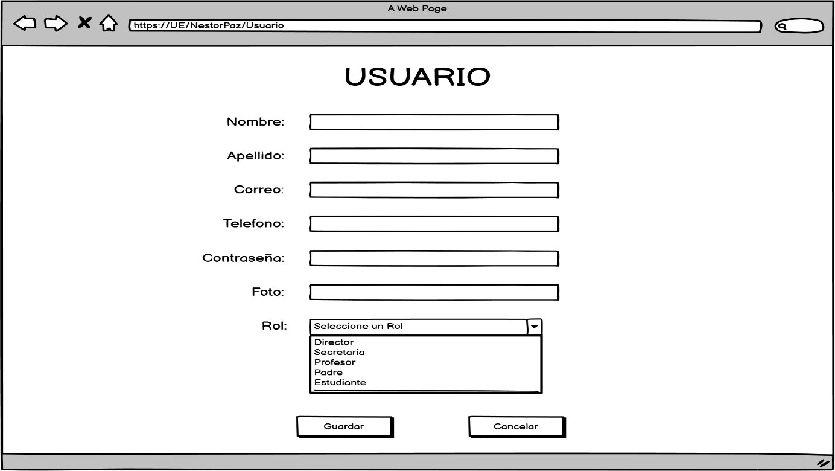

#### CU2 Gestionar Materia

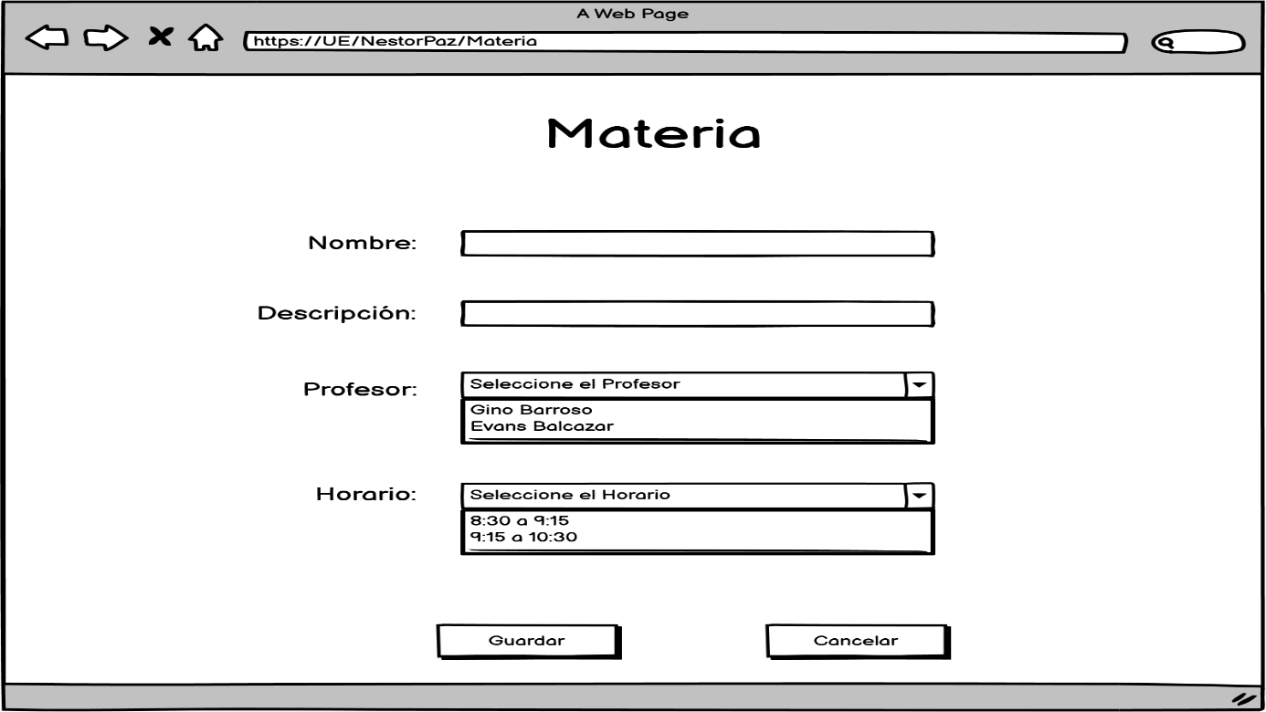

#### CU3 Gestionar Horario

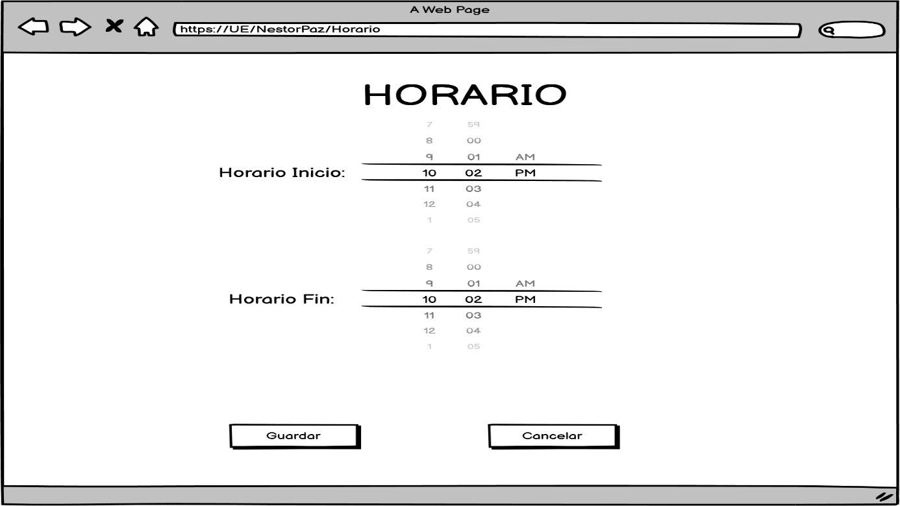

#### CU4 Gestionar Oferta

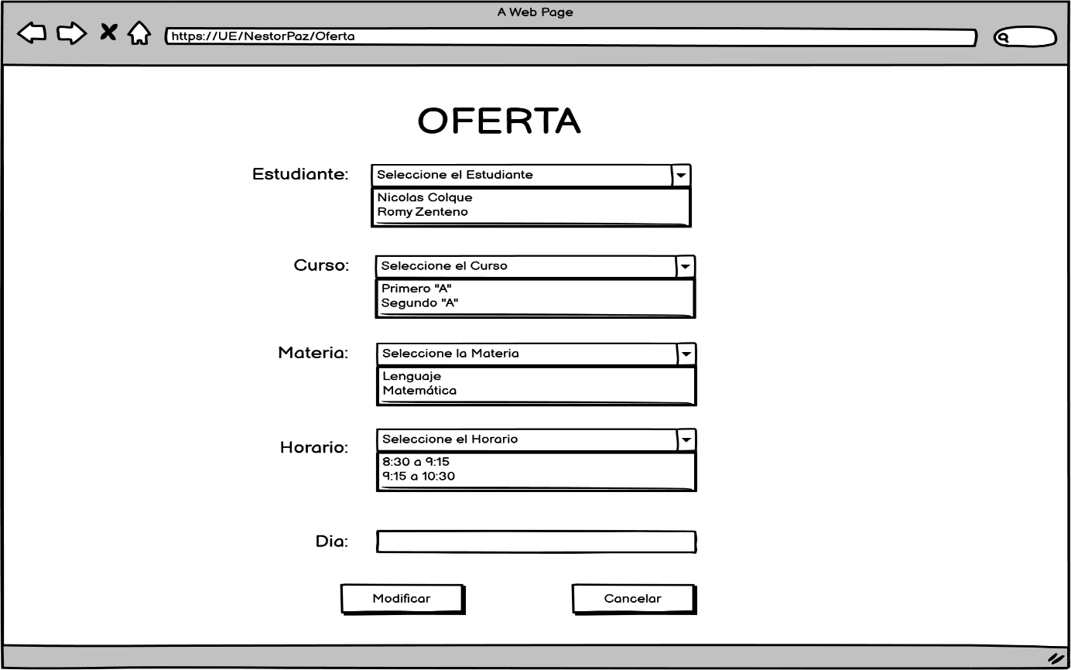

#### CU5 Gestionar Inscripción

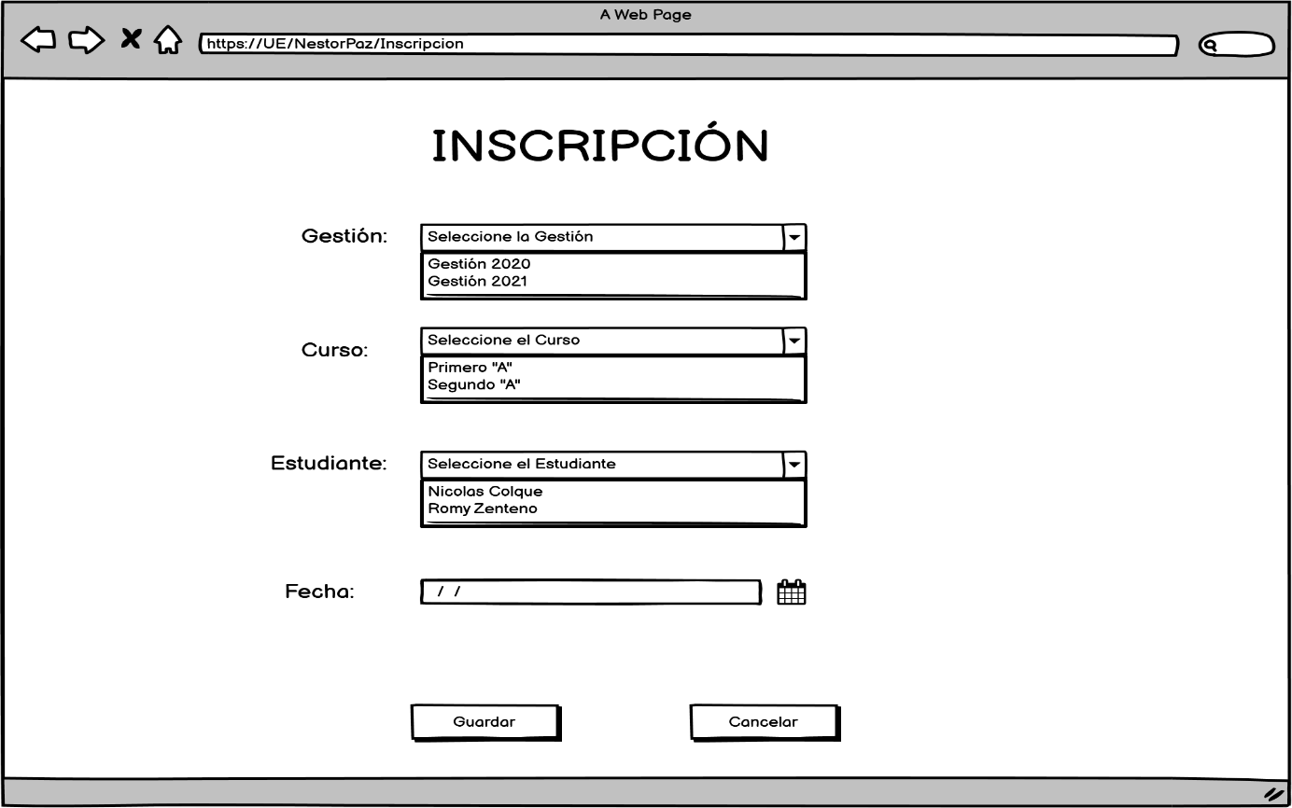

#### CU6 Gestionar Calificación

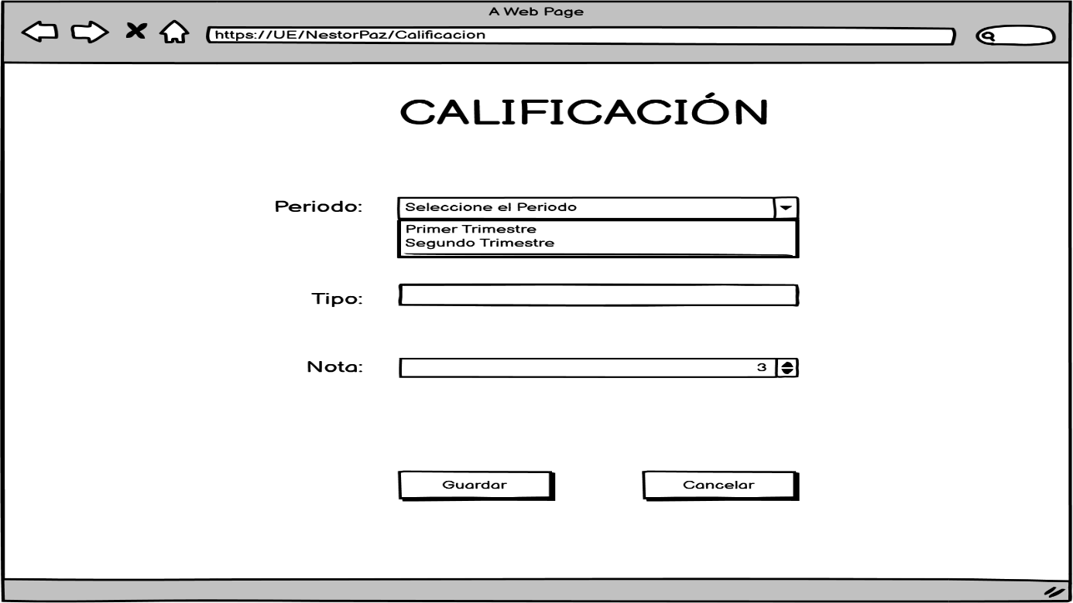

#### CU7 Gestionar Asistencia

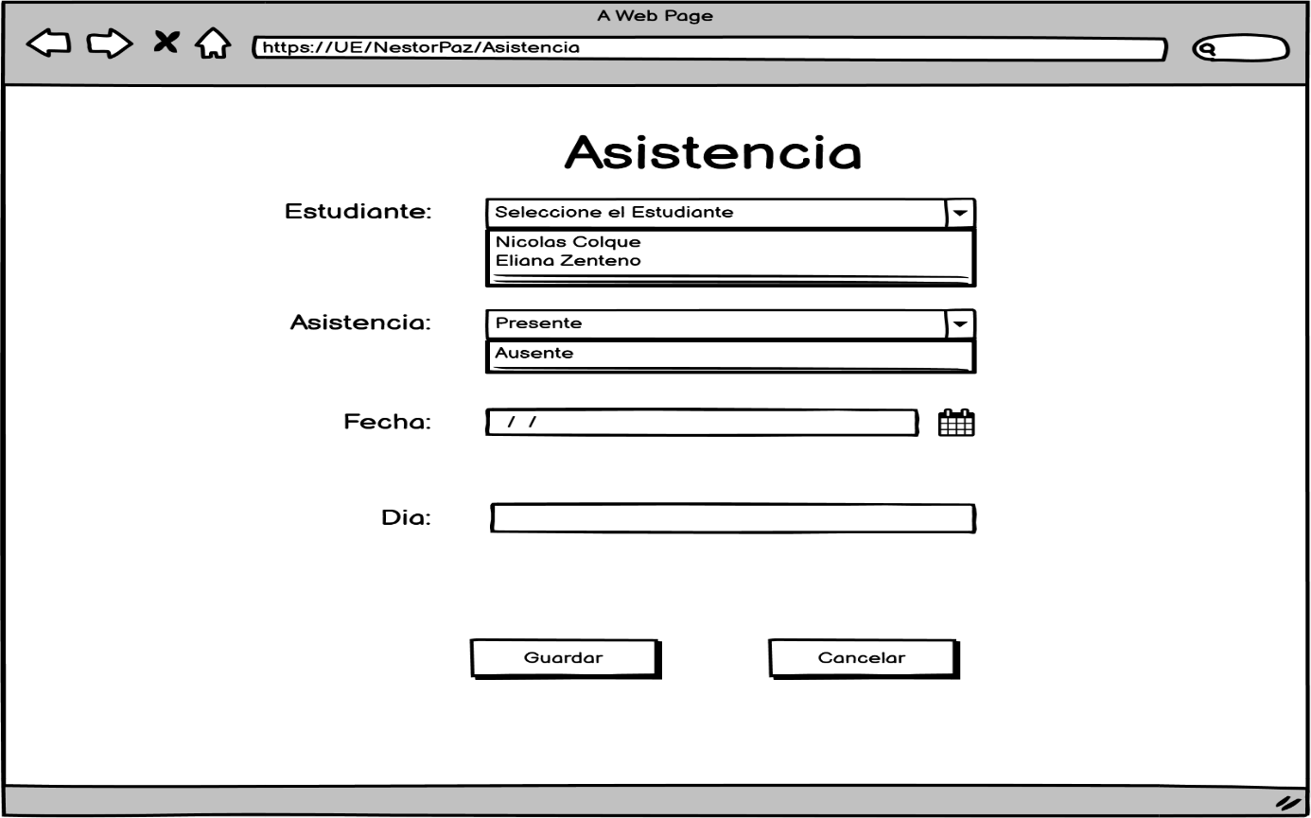

#### CU8 Generar Reportes y Estadísticas

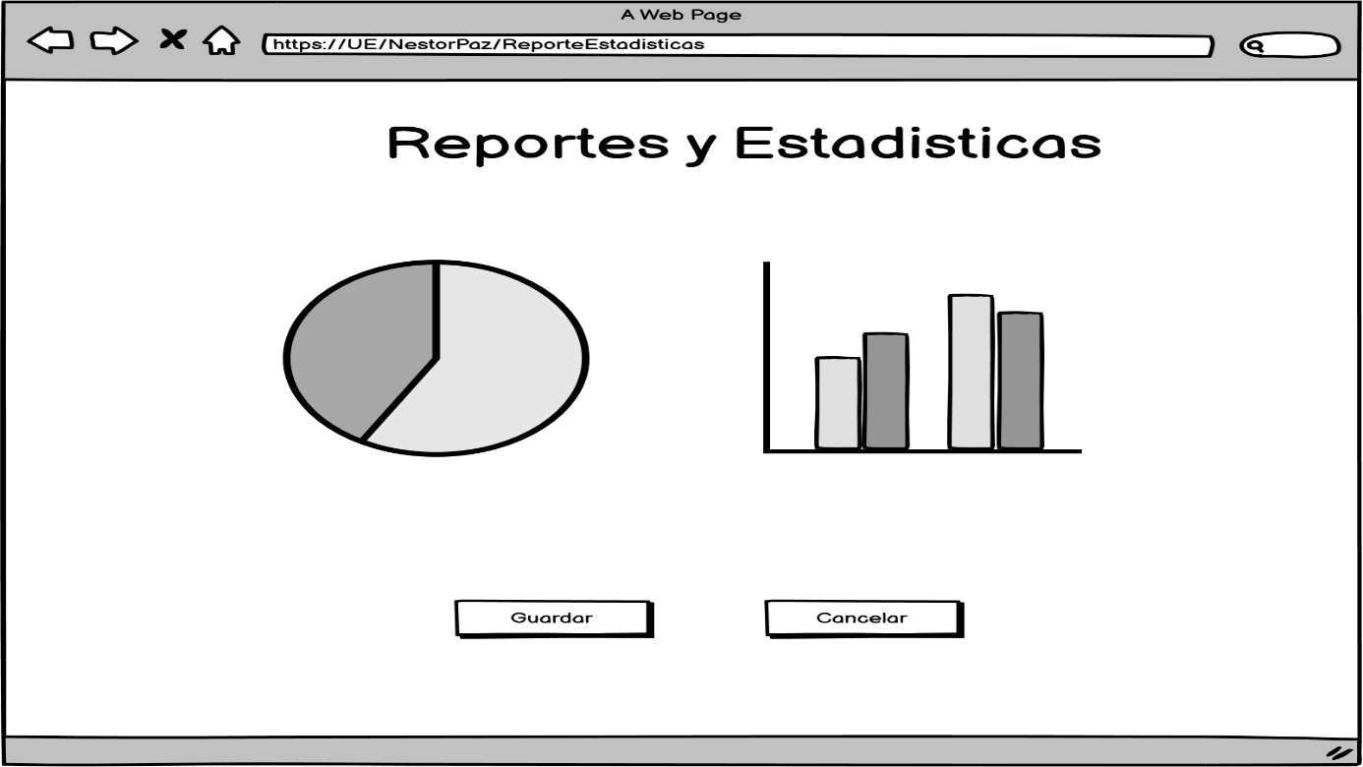

### Estructurar Modelo de Caso Uso

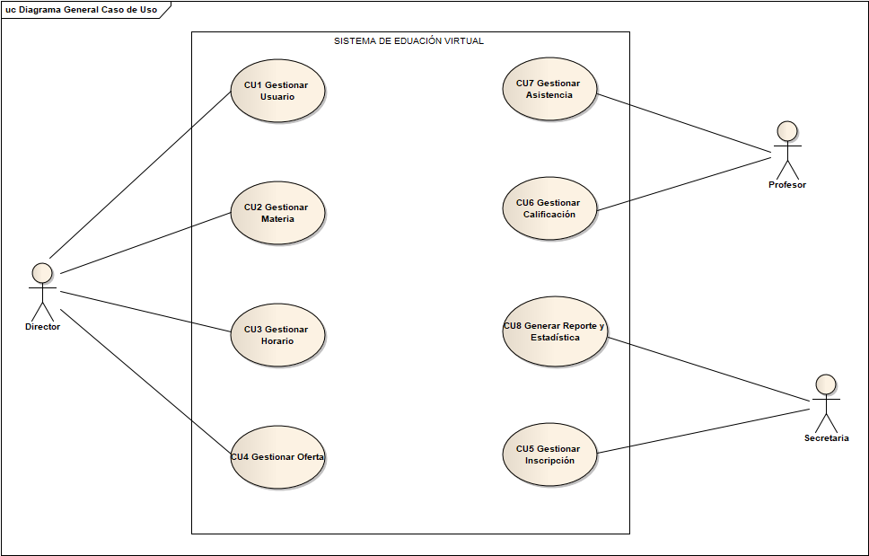

## Flujo de Trabajo: Análisis

### Análisis de la Arquitectura

#### Identificar Paquetes

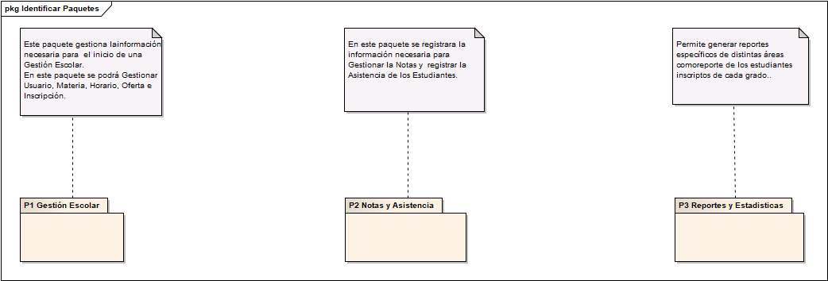

#### Vista de Paquetes

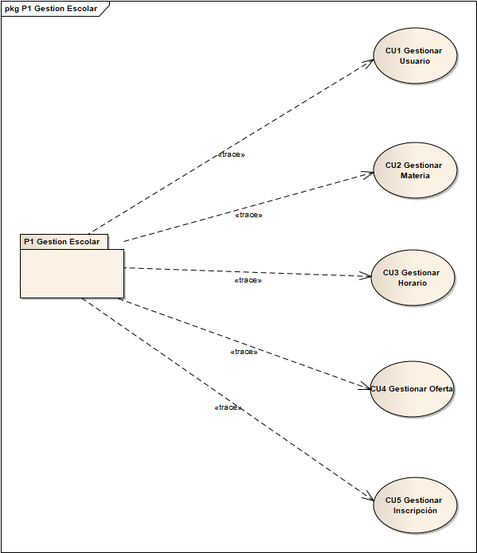

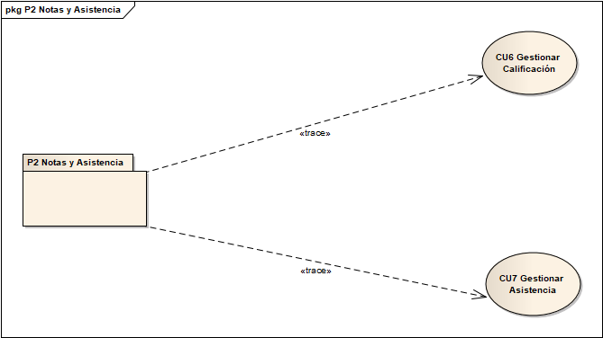

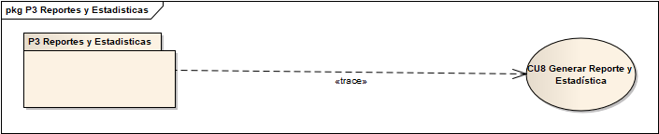

### Analizar Caso de Uso

#### CU1 Gestionar Usuario



#### CU2 Gestionar Materia



#### CU3 Gestionar Horario



#### CU4 Gestionar Oferta



#### CU5 Gestionar Inscripción



#### CU6 Gestionar Calificación



#### CU7 Gestionar Asistencia



#### CU8 Generar Reporte y Estadística



### Analizar Paquete

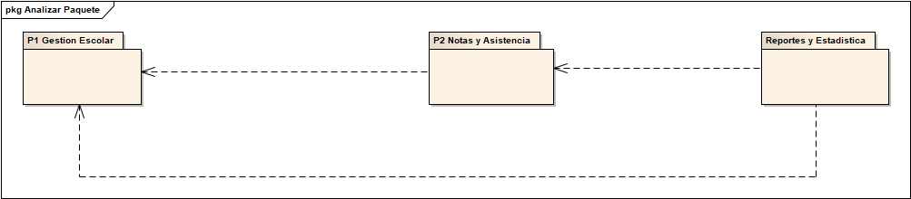

## Flujo de Trabajo: Diseño

### Diseño de Arquitectura

#### Diseño de Arquitectura Lógica

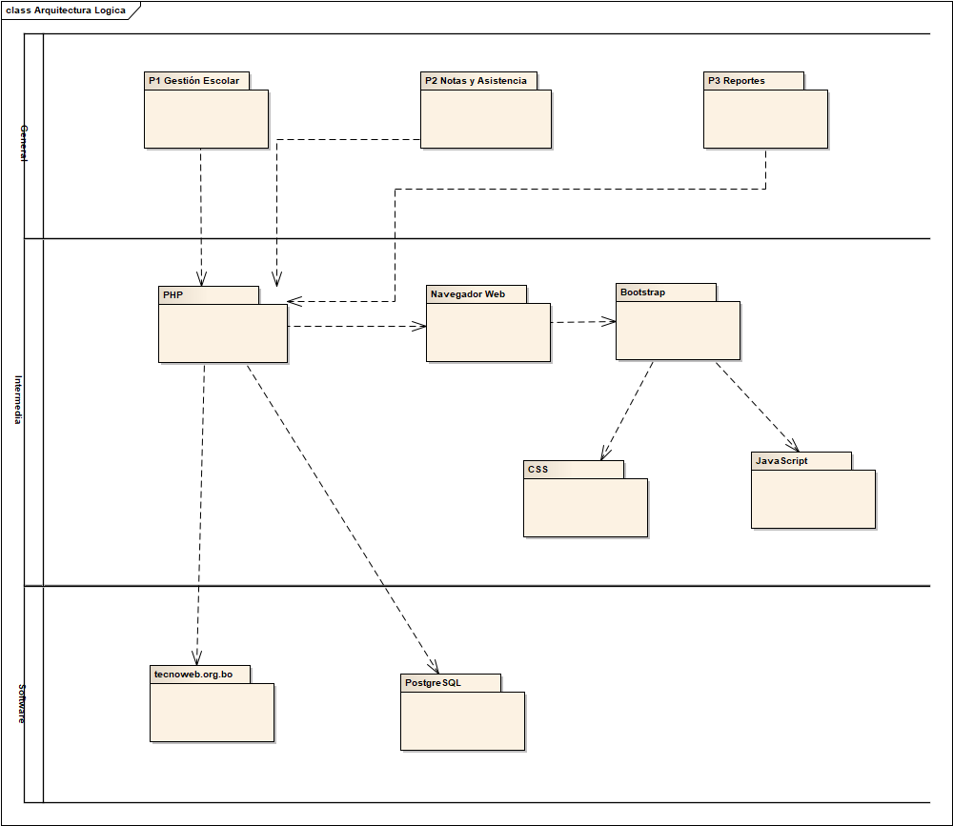

#### Diseño de Arquitectura Física

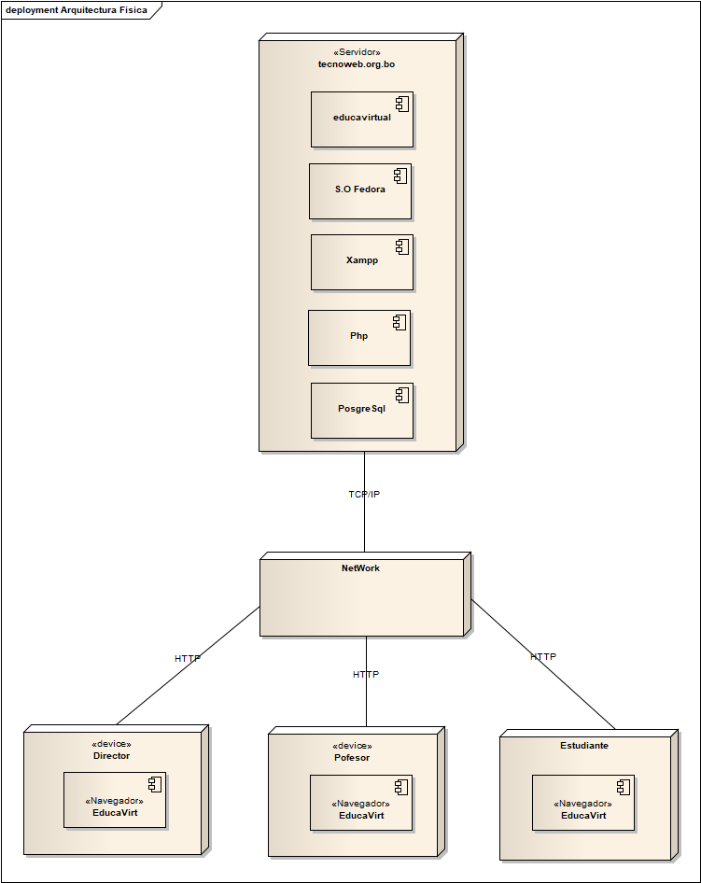

### Diseño de Datos

#### Diseño de Datos Lógico

#### Diseño de Dato Físico

**CREATE** TABLE public.usuario (  
    id INTEGER **NOT** NULL,  
    nombre CHARACTER varying,  
    apellido CHARACTER varying,  
    correo CHARACTER varying,  
    telefono CHARACTER varying,  
    password CHARACTER varying,  
    tipo CHARACTER varying  
);  
**CREATE** TABLE public.materia (  
    id INTEGER **NOT** NULL,  
    nombre CHARACTER varying,  
    descripcion CHARACTER varying  
);  
**CREATE** TABLE public.horario (  
    id INTEGER **NOT** NULL,  
    hora_ini CHARACTER varying,  
    hora_fin CHARACTER varying  
);  
**CREATE** TABLE public.materia_horario (  
    idmateria INTEGER **NOT** NULL,  
    idhorario INTEGER **NOT** NULL,  
    idgrado INTEGER,  
    dia CHARACTER varying  
);  
**CREATE** TABLE public.grado (  
    id INTEGER **NOT** NULL,  
    grado CHARACTER varying,  
    paralelo CHARACTER varying,  
    cupo INTEGER  
);  
**CREATE** TABLE public.gestion (  
    id INTEGER **NOT** NULL,  
    nombre CHARACTER varying,  
    descripcion CHARACTER varying  
);  
**CREATE** TABLE public.periodo (  
    id INTEGER **NOT** NULL,  
    nombre CHARACTER varying,  
    fecha_ini CHARACTER varying,  
    fecha_fin CHARACTER varying,  
    idgestion INTEGER,  
    gestion CHARACTER varying  
);  
**CREATE** TABLE public.inscripcion (  
    id INTEGER **NOT** NULL,  
    fecha CHARACTER varying,  
    idusuario INTEGER,  
    usuario CHARACTER varying,  
    idgrado INTEGER,  
    grado CHARACTER varying,  
    idgestion INTEGER,  
    gestion CHARACTER varying  
);  
**CREATE** TABLE public.calificacion (  
    id INTEGER **NOT** NULL,  
    tipo CHARACTER varying,  
    nota CHARACTER varying,  
    idperiodo INTEGER,  
    idmateria_horario INTEGER  
);  
**CREATE** TABLE public.asistencia (  
    id INTEGER **NOT** NULL,  
    fecha CHARACTER varying,  
    estado CHARACTER varying,  
    idusuario INTEGER  
);

### Diagramas de Navegación

#### CU1 Gestionar Usuario

#### CU2 Gestionar Materia

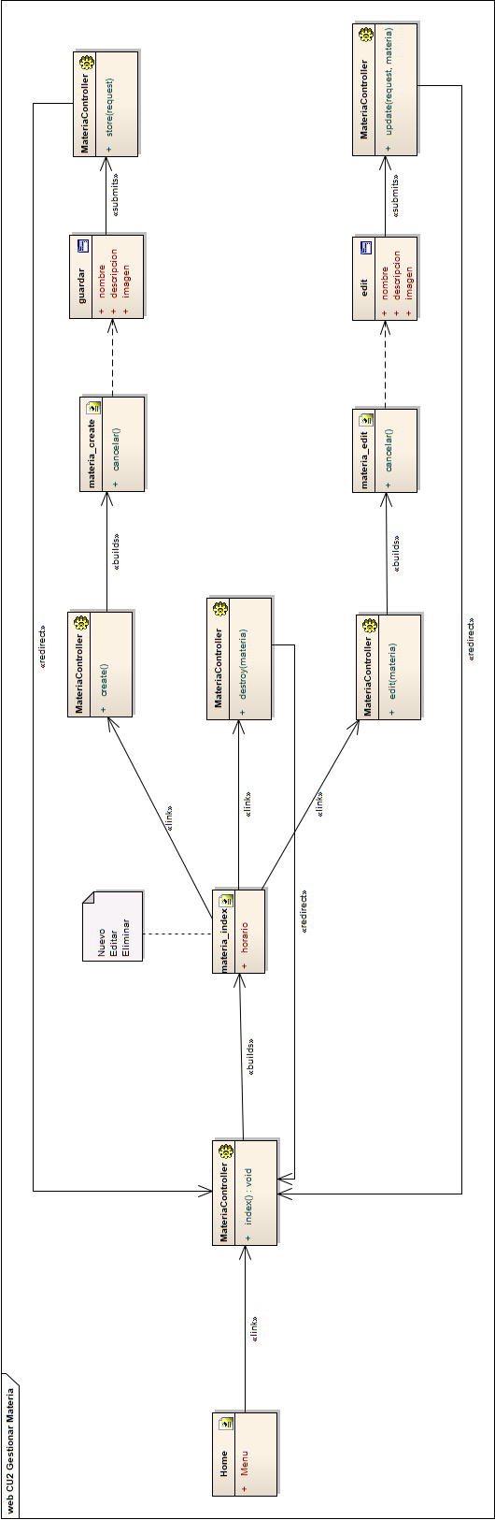

#### CU3 Gestionar Horario

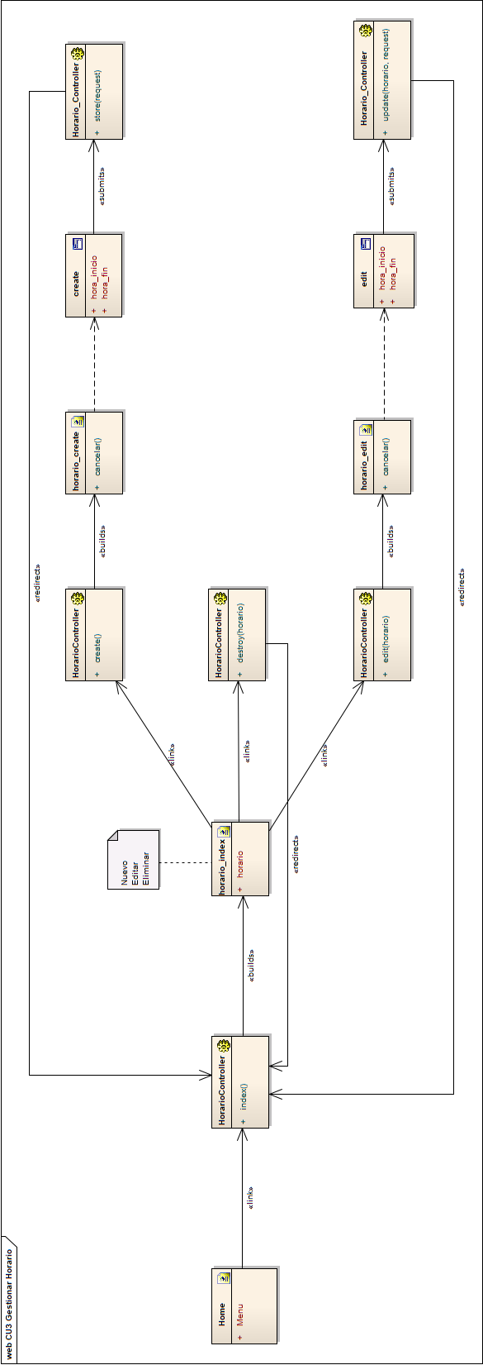

#### CU4 Gestionar Oferta

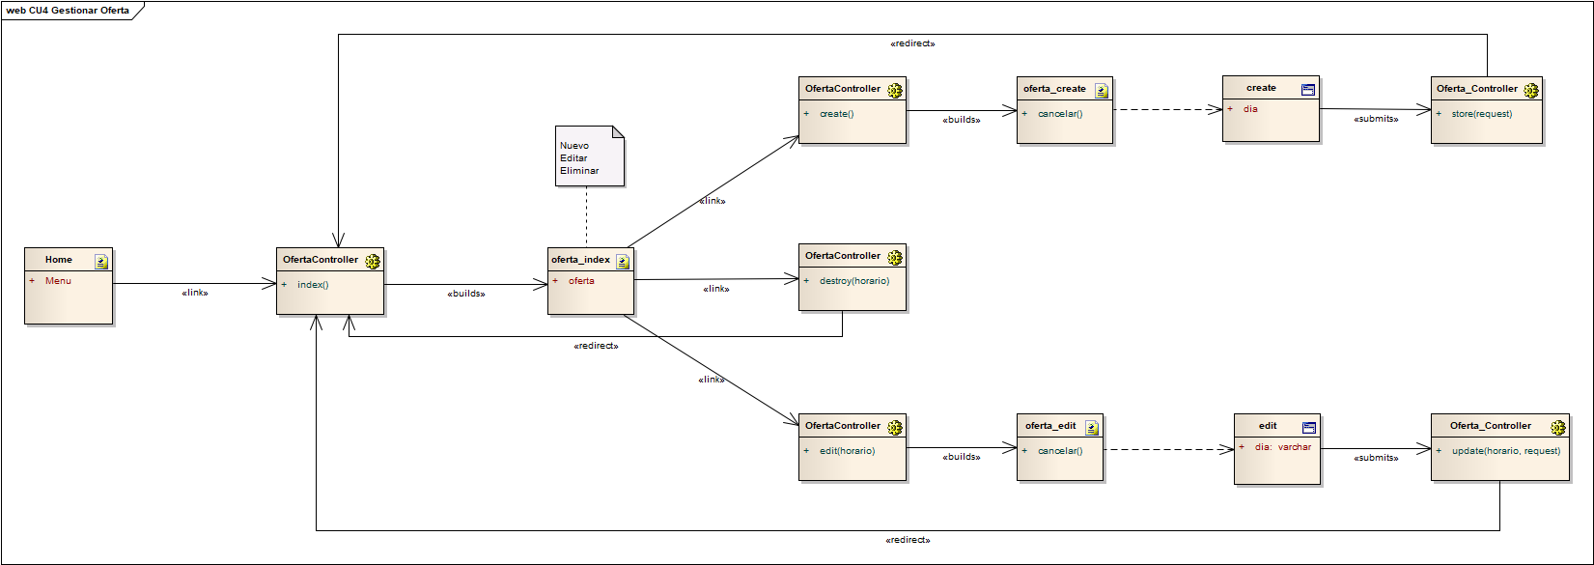

#### CU5 Gestionar Inscripción

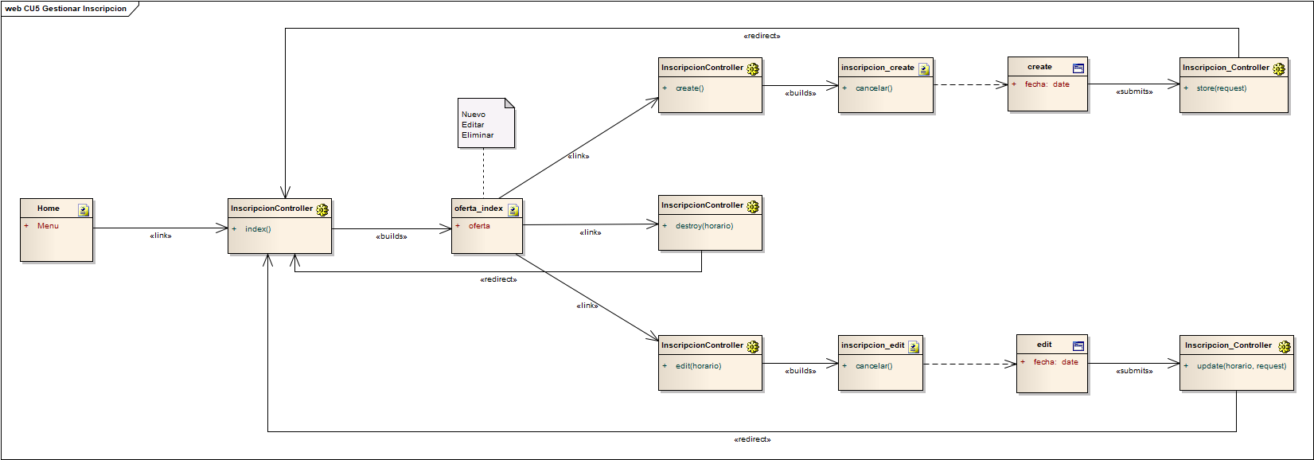

#### CU6 Gestionar Calificación

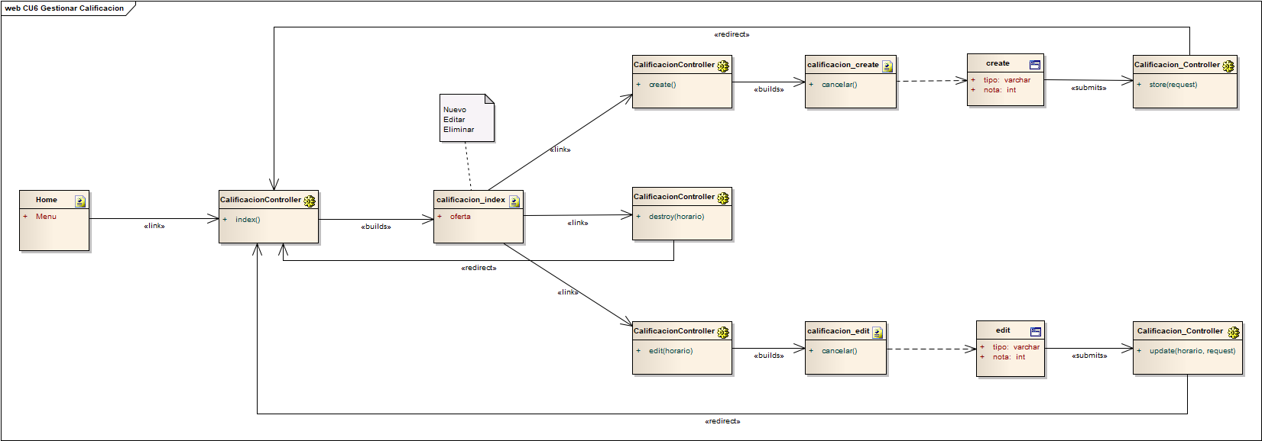

#### CU7 Gestionar Asistencia

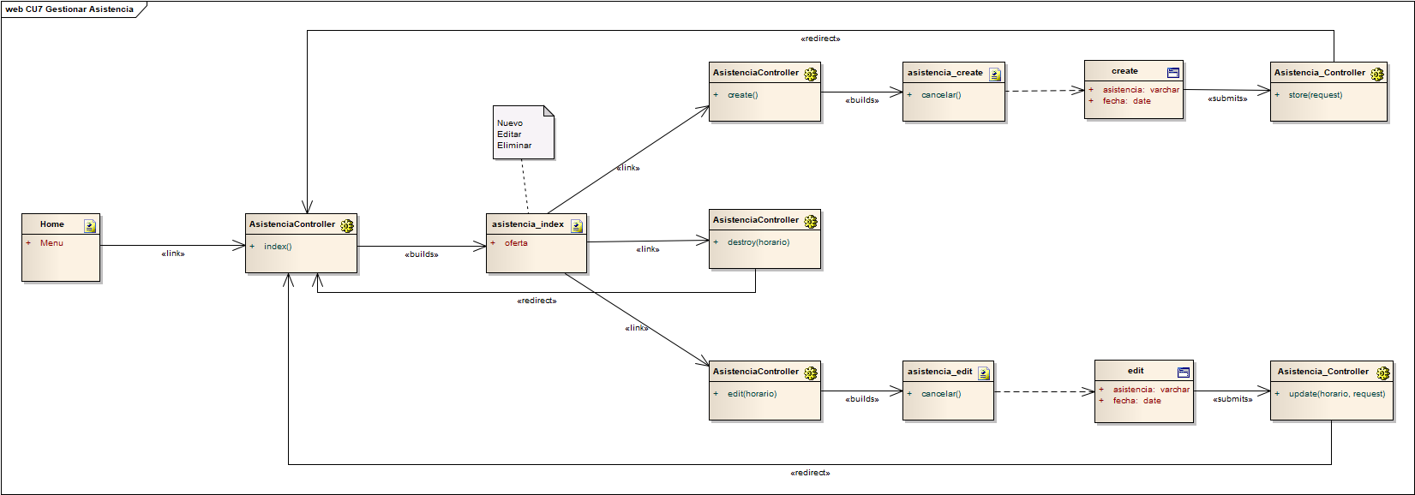

## Flujo de Trabajo: Implementación

### Elección de la Plataforma del Software

#### Lenguaje de programación

El grupo de desarrollo eligió como lenguaje programación para la Aplicación java.

Esta elección se debe al conocimiento adquirido en materias anteriores y cursos realizados, la familiaridad y la facilidad de aprendizaje fueron puntos clave en la elección del lenguaje de programación. A continuación, se listan algunas de las ventajas que tiene el lenguaje interpretado, que sobrepasan a las desventajas.

**Ventajas**

* Lenguaje multiplataforma.
* Fácil de aprender.
* Lenguaje modular.
* Programación orientada a objetos.
* Lenguaje de código libre y gratuito.
* Biblioteca muy amplia de funciones nativas.
* Buena integración con la mayoría de los gestores de base de datos.
* Mucha documentación debido a su gran popularidad y una gran comunidad.

#### Base de datos

El grupo de desarrollo escogió como base de datos PostgreSQL ya que es un Sistema de gestión de bases de datos relacional orientado a objetos y libre, publicado bajo la licencia PostgreSQL.

PostgreSQL es gratuito y libre, además de que hoy nos ofrece una gran cantidad de opciones avanzadas. De hecho, es considerado el motor de base de datos más avanzado en la actualidad.

**Ventajas**

* Su sintaxis SQL es estándar y fácil de aprender.
* Multiplataforma.
* Capacidades de replicación de datos.

#### Herramientas Case

Como herramienta de diseño, el grupo de desarrollo escogió Enterprise Architect, es una herramienta CASE para el diseño y construcción de sistemas de software, para el modelado de procesos de negocios, y para objetivos de modelado más generalizados.

**Ventajas**

* Utiliza los 13 diagramas UML 2.x
* Genera gráficos de calidad.
* Soporte de múltiples lenguajes.

# RESULTADOS

## CU1 Gestionar Usuario

## CU2 Gestionar Materia

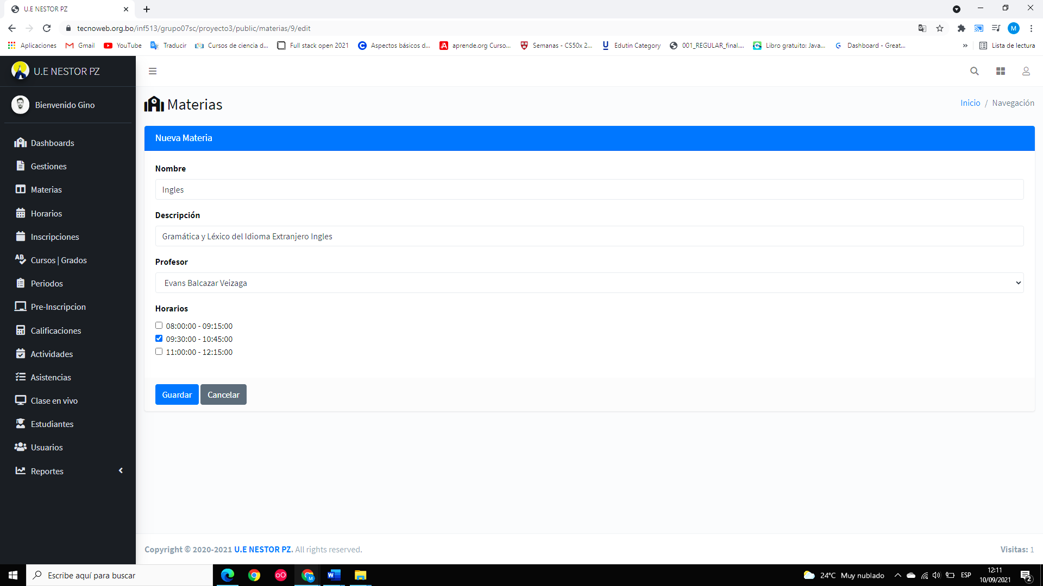

## CU3 Gestionar Horario

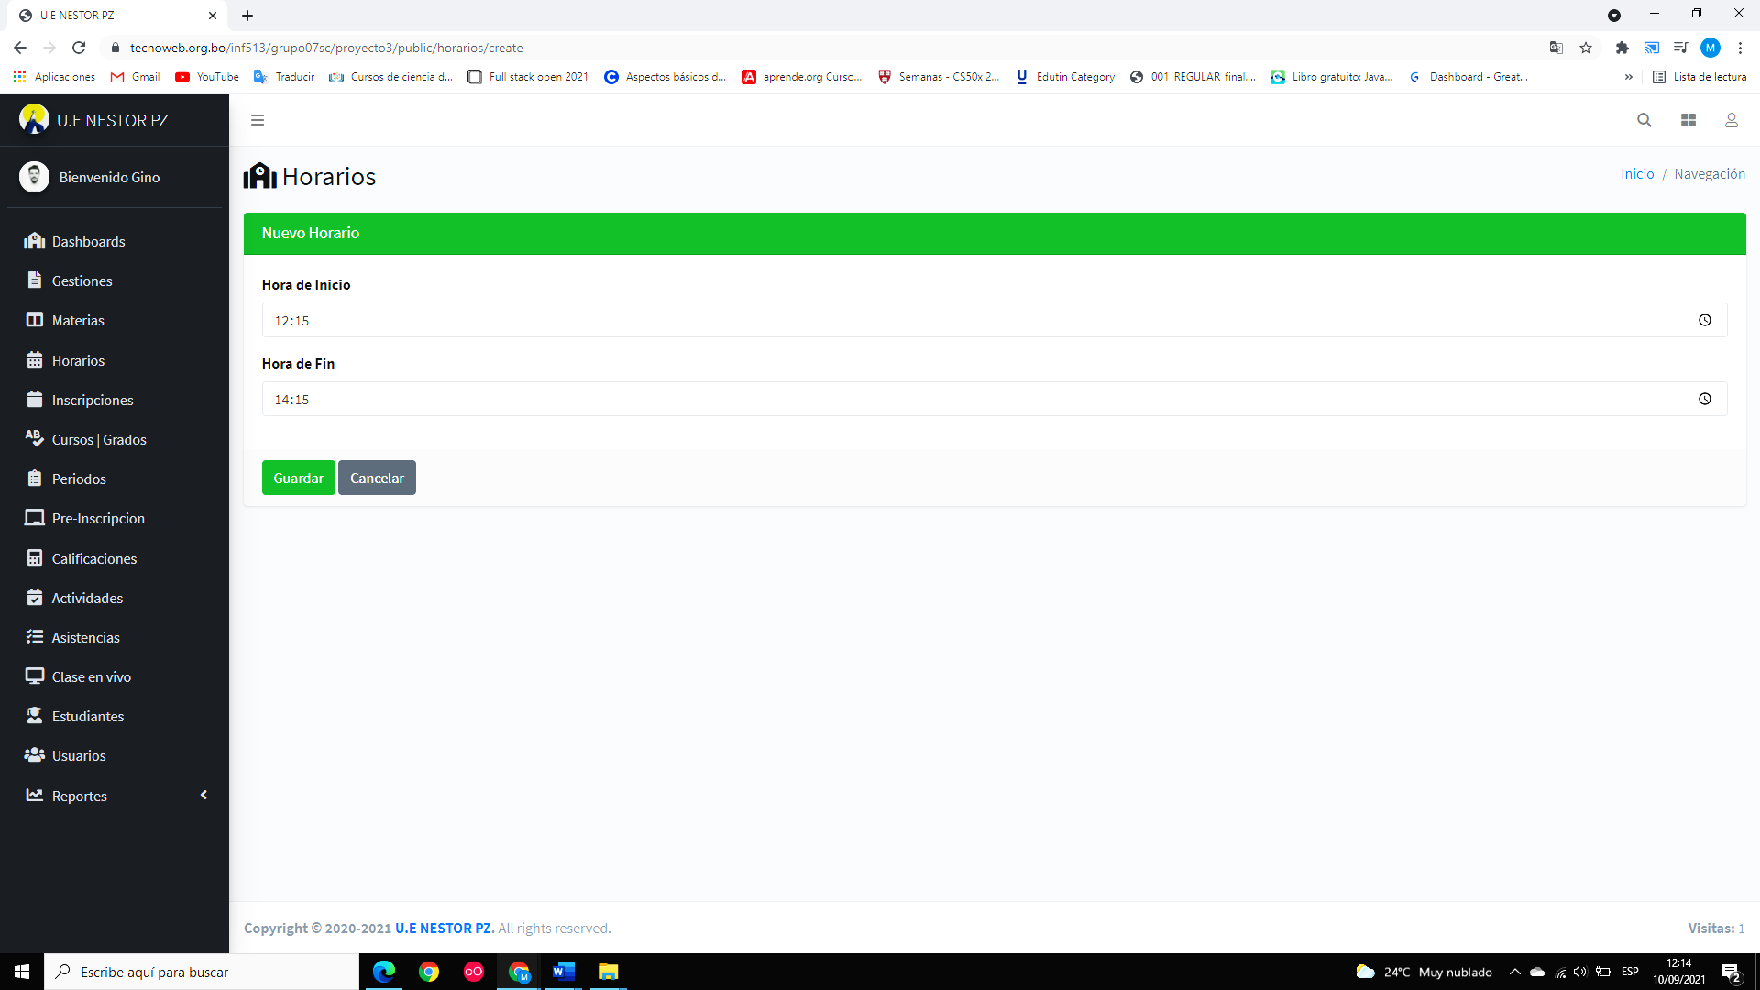

## CU4 Gestionar Oferta

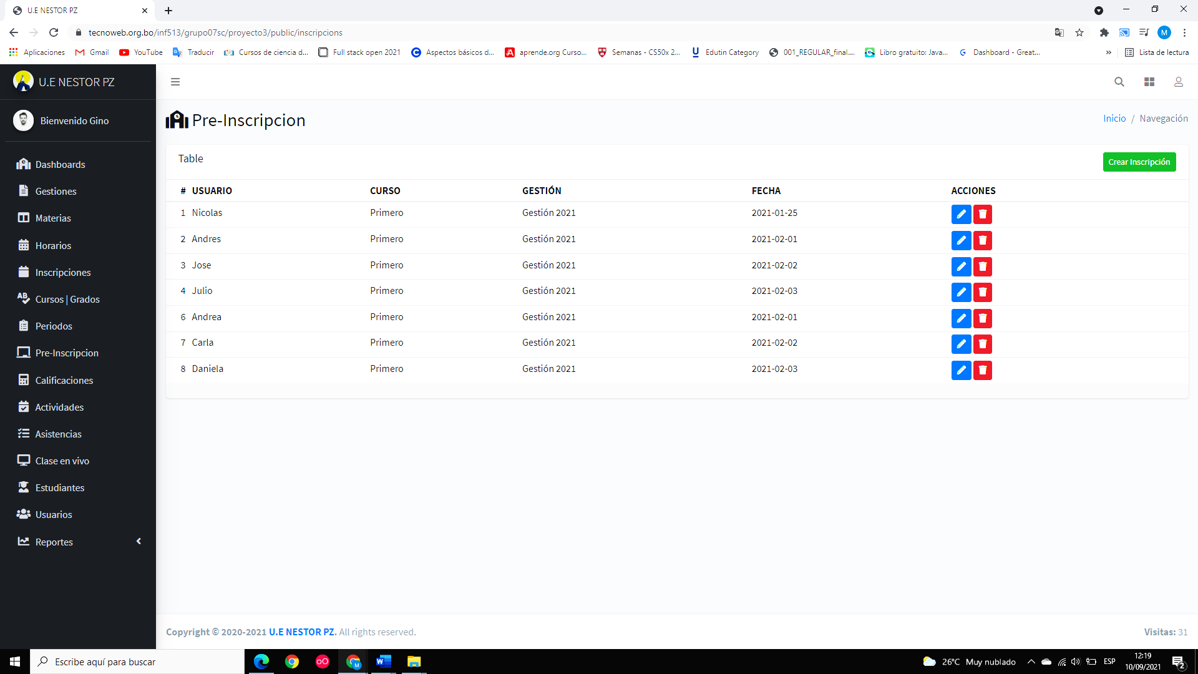

## CU5 Gestionar Inscripción

## CU6 Gestionar Calificación

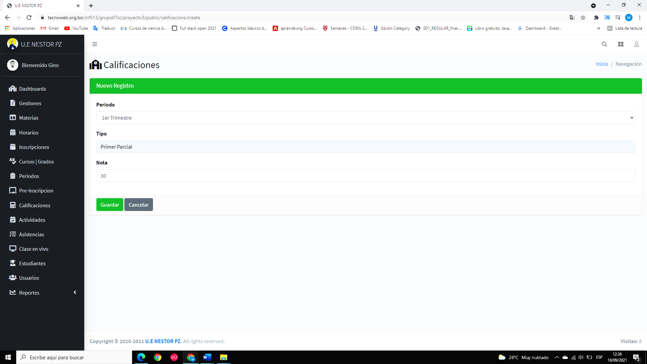

## CU7 Gestionar Asistencia

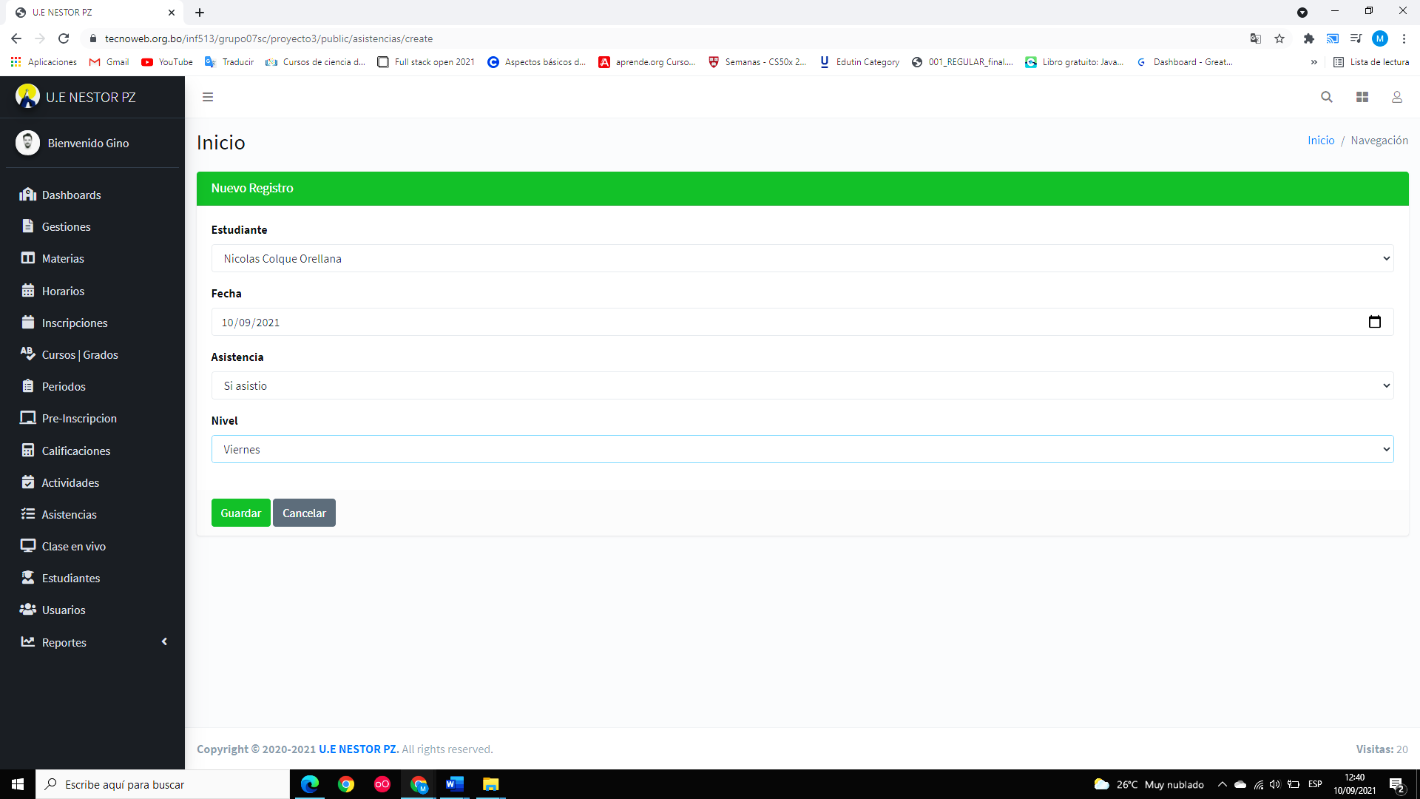

## CU8 Generar Reportes y Estadísticas

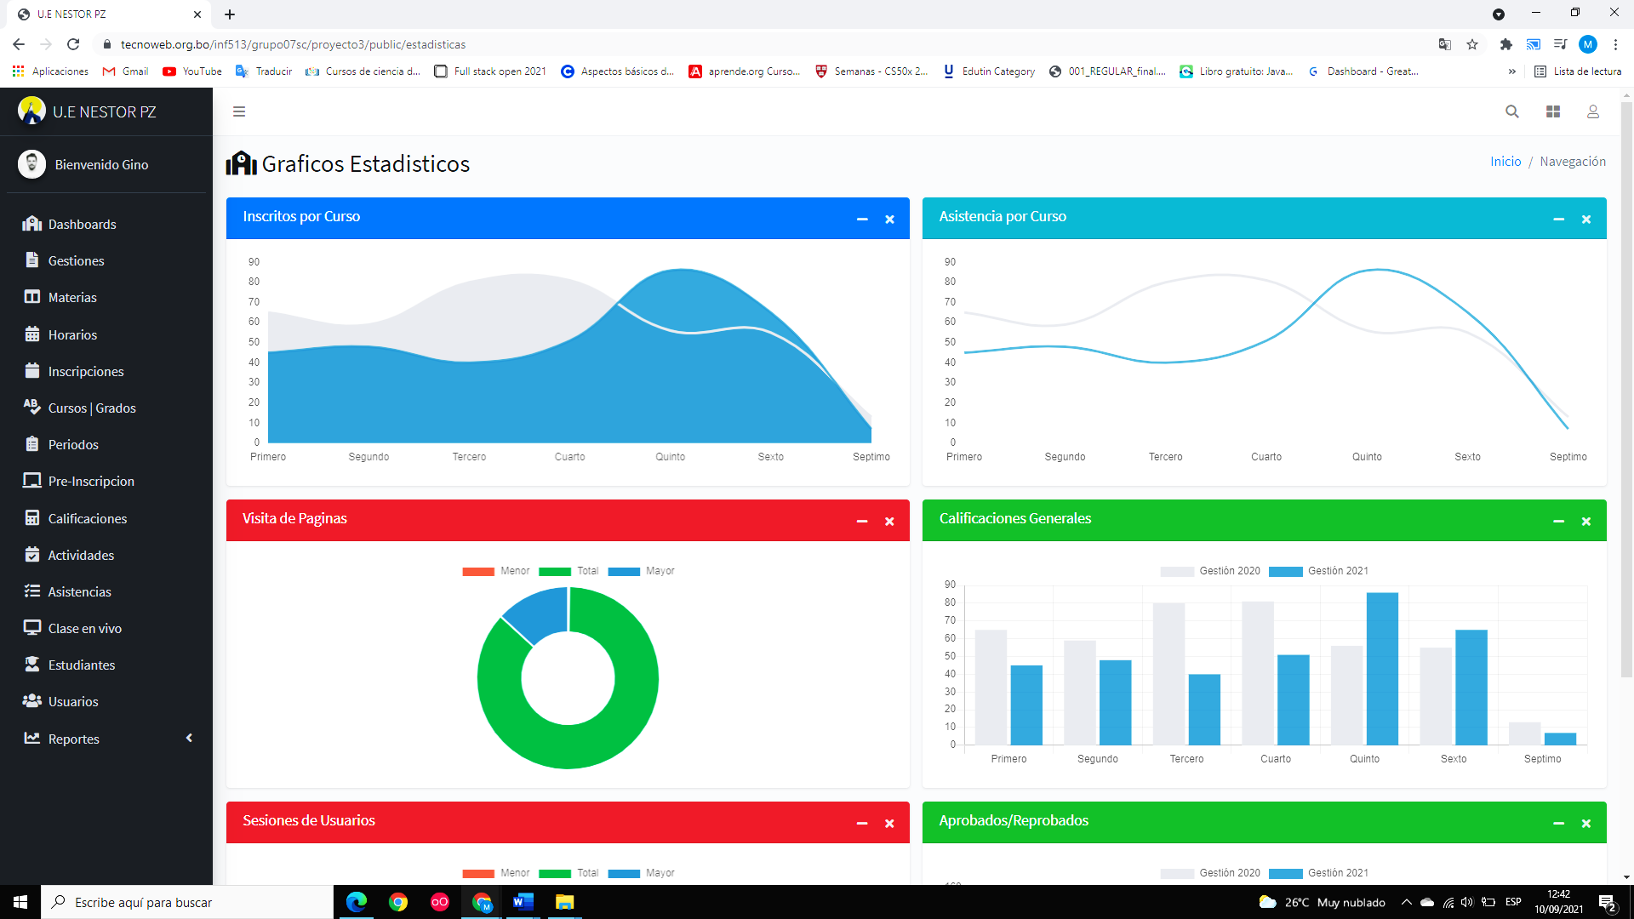

# CONCLUSIONES Y RECOMENDACIONES

## Conclusiones

Se logró el objetivo general propuesto, Desarrollar un Sistema Web De Educación Virtual para la Unidad Educativa “Néstor Paz Zamora”.

También se logro cumplir con los Objetivos Específicos:

* La recopilación de información acerca de la Unidad Educativa “Néstor Paz Zamora” y de los procesos que llevan a cabo facilito la identificación de los requerimientos del sistema y poder implementarlos.
* El análisis de requisitos ayudó a una mayor comprensión de la situación problemática de la empresa identificando los módulos principales del sistema y los requisitos funcionales que tendrían cada uno de estos.
* El diseño de la secuencia de los requisitos funcionales facilito la implementación de estos, es decir, redujo el tiempo de implementación.

## Recomendaciones

Al momento de continuar con el presente proyecto se recomienda aprovechar las funcionalidades ya desarrolladas y expandirlas:

* Implementar el Área de Calificaciones y Reportes para tener un mejor seguimiento al Estudiante.
* Implementar una Forma de Pago de las Mensualidades.

# BIBLIOGRAFÍA CITADA

**Libros**

* Booch, G., Jacobson,I., y Rumbaugh, J. (1999). Lenguaje Unificado de Modelado. España: Addison Weasley.
* Booch, G., Jacobson,I., y Rumbaugh, J. (2000). El Proceso Unificado de Desarrollo de

Software. España: Addison Weasley.

**Medios Electrónicos**

* Laravel. (s.f.). *Conoce a Laravel*. Obtenido de Conoce a Laravel: https://laravel.com/docs/8.x
* PostgreSql. (s.f.). *¿Qué es PostgreSQL ?* Obtenido de ¿Qué es PostgreSQL ?: https://www.postgresql.org/docs/current/intro-whatis.html
* Wikipedia. (28 de 06 de 2021). *Aplicación web*. Obtenido de Aplicación web: https://es.wikipedia.org/wiki/Aplicaci%C3%B3n_web

# ANEXOS

### Carta de Solicitud de Información

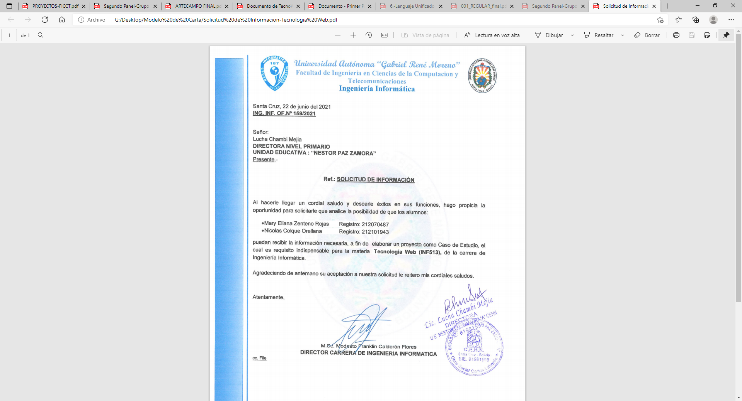

### Carta de Aceptación

